

Clonarea Sistemului de Operare
Linux

Profesor Îndrumator
Slt.Ing. Buzățoiu Alexandra
Sd.Cap. Panait C.D. Ana-Maria
Grupa C112C

Documentarea despre crearea mașinilor virtuale Sursă și Destinație și interconectarea acestora

Crearea unei masini virtuale cu acelasi sistem de operare
(in cazul meu Linux Mint)
Pentru clonare vom avea nevoie de doua masini virtuale, una Sursa si cealalta Destinatie.
Pasii de creare a masinii virtuale sunt:
->instalarea sistemului de operare dorit de pe site ul oficial al acestuia
->dechiderea VirtualBox
->[New]
->denumiti masina virtuala Sursa sugestiv(pe care vom avea niste informatii, documente, pachete etc care vor fi clonate pe masina virtuala Destinatie)
->la casuta cu ISO Image selectati fisierul .iso pe care l-ati descarcat
->debifati Proceed with Unattended installation
->Specify virtual hardware -> minim 4096MB -> minim 2 CPU -> Specify virtual hard disk -> la alegere dimensiunea hard disk ului -> FINISH
->dublu-click pe masina virtuala creata
->Enter pe prima optine cu Start Linux Mint
->dupa ce se deschide interfata se apasa dublu-click pe diskul sub care scrie Install Linux Mint
-> se selecteaza dupa bunul plac limba/keyboard layout
->check install multimedia codecs
->by default Erase disk and install Linux Mint
->se alege time-zone ul(Bucuresti)
->completarea informatiilor cu caracter personal(user/parola etc)
->Install

->se asteapta descarcarea(going to take a while):
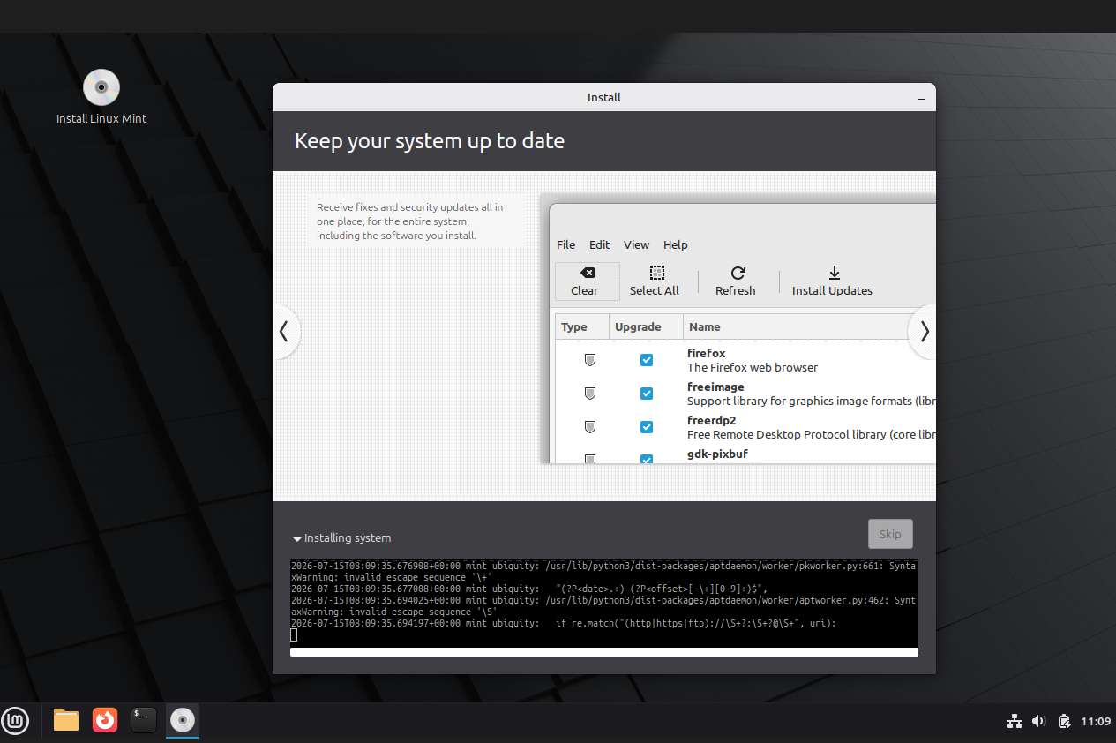
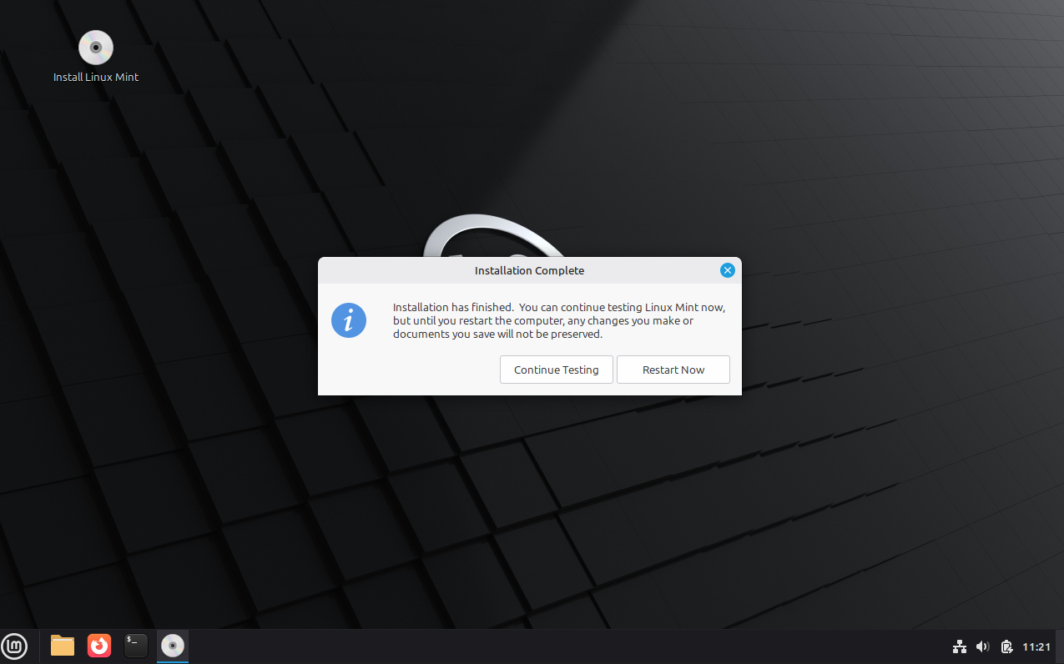
->se apasa Restart now

Acum ca am pregatit spatiul de lucru incepem pasii din primul document.
In terminalul masinii virtuale Destinatie se scrie comanda :
sudo apt update && sudo apt install openssh-server -y
Scopul comenzii este sa permita conectarea scriptului la masina Destinatie prin intermediul serverului SSH.
->dupa introducerea comenzii mi-a fost ceruta parola pe care am introdus-o mai devreme inainte de restart
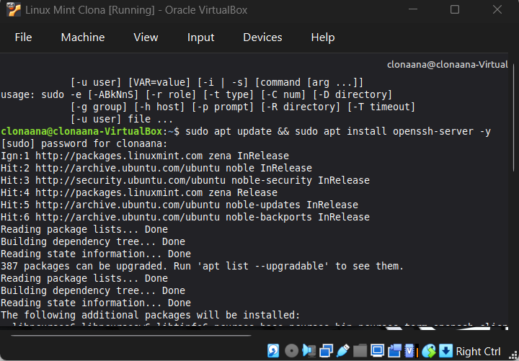
->am dat enable la serverul SSH de pe masina virtuala Destinatie
Prin comanda :
sudo systemctl enable –-now ssh
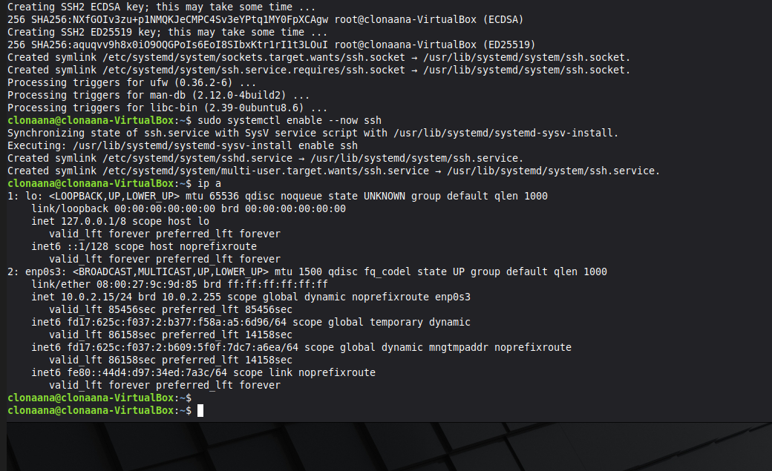
->imi doresc sa aflu ip-ul masinii virtuale Sursa
In cazul in care ip-urile sunt aceleasi ca si in cazul meu va trebui sa intram in setarile de la VirtualBox
->sunt aceleasi pentru ca sunt configurate in modul NAT si trebuie modificat din setari la ambele masini virtuale pe modul Briged Adapter pentru ca cele doua sa aiba ip-uri diferita dar sa se poata conecta in aceeasi retea

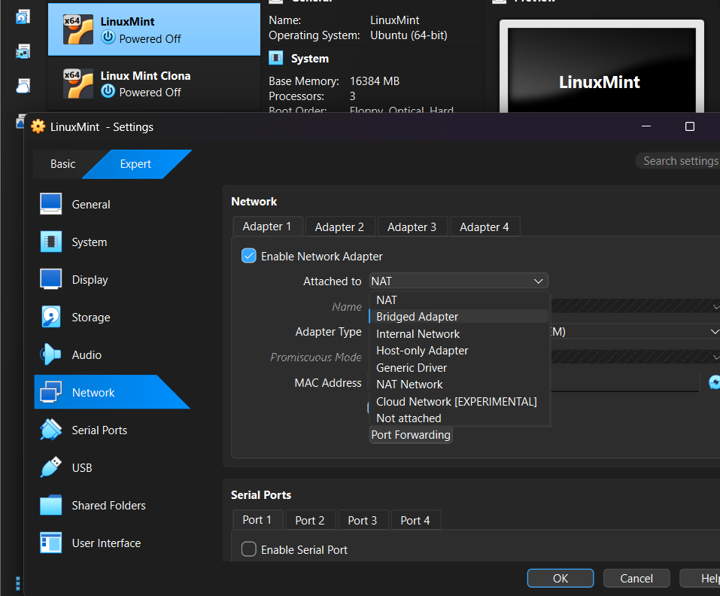

->mai apoi pornite ambele masini virtuale
->acum ambele masini au aceeasi clasa ip deci se vor putea gasi prin protocolul SSH 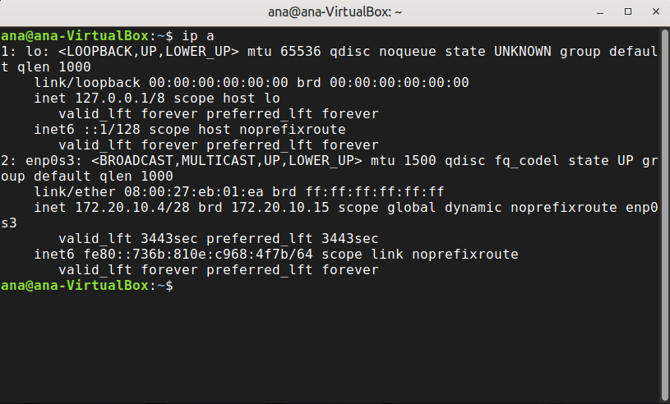
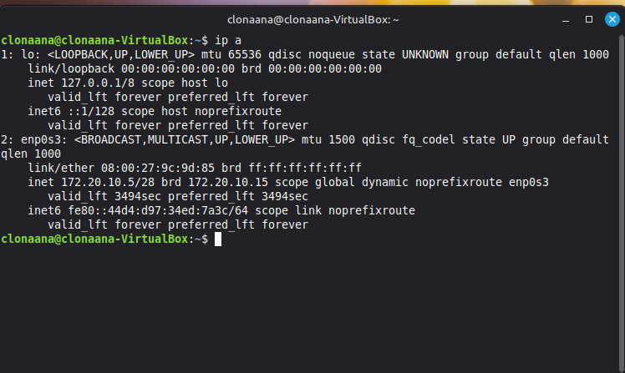
->din poze se poate observa ca cele doua masini virtuale se afla in aceeasi retea: 172.20.10
->in continuare am rulat comanda
ssh clonaana@172.20.10.5
^ ^
| |
Numele din ip destinatie
masina destinatie

->yes….
->mi-a fost ceruta parola de la masina virtuala destinatie
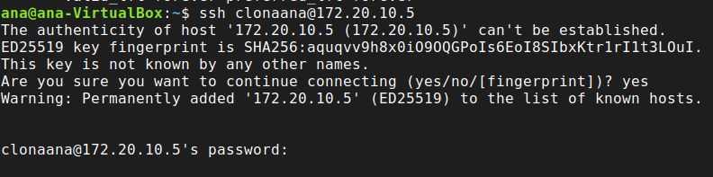
->apoi o verificare simpla ->conexiunea prin ssh a reusit

De ce am facut asta?
->am nevoie sa lucrez de pe o singura masina virtuala (aceasta fiind cea sursa si sa pot lucra de la distanta)
->in plus trebuie sa verificam cheile SSH ca sunt configurate corect pentru ca scriptul sa poata rula sigur & singur & corect ->trecem la pasul 2

->pentru a putea genera cheile SSH va trebui sa ies de pe masina Destinatie prin comanda exit
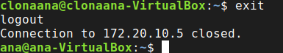
->pentru generarea cheilor(publica/privata) am introdus comanda
ssh-keygen -type rsa -bits 4096
->enter->enter->enter
->password clonaana:
ssh-copy-id clonaana@172.20.10.5
->comanda ssh-copy este pentru a trimite cheia publica generata catre masina virtuala Destinatie
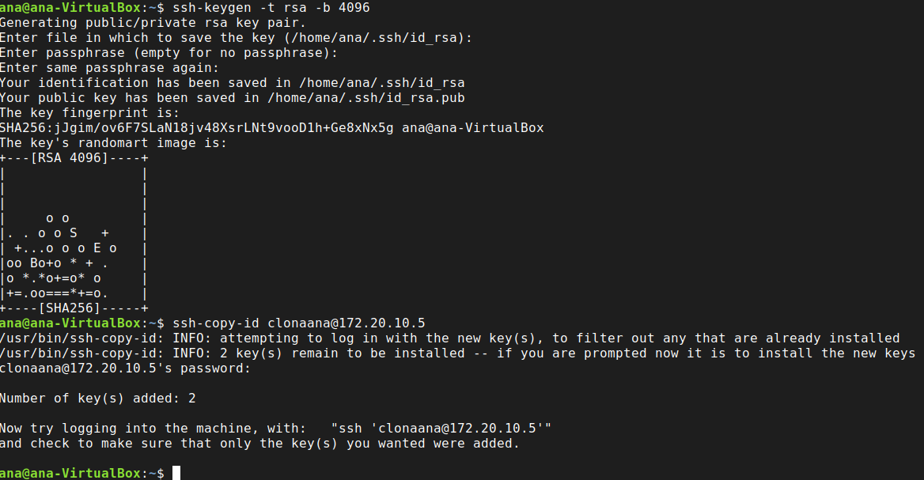
->odata cu configurarea ssh-ului parola nu mai este ceruta
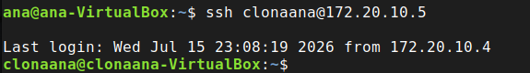
->am dat exit pentru a intra acum in pasul 3 cu scrierea scriptului
->am creat un script caruia i-am dat permisiune de executie
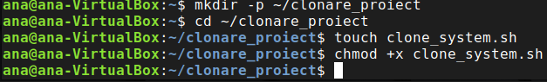
->prin comanda gedit incep scrierea acestuia
->continuare in DOC16.07.2026

